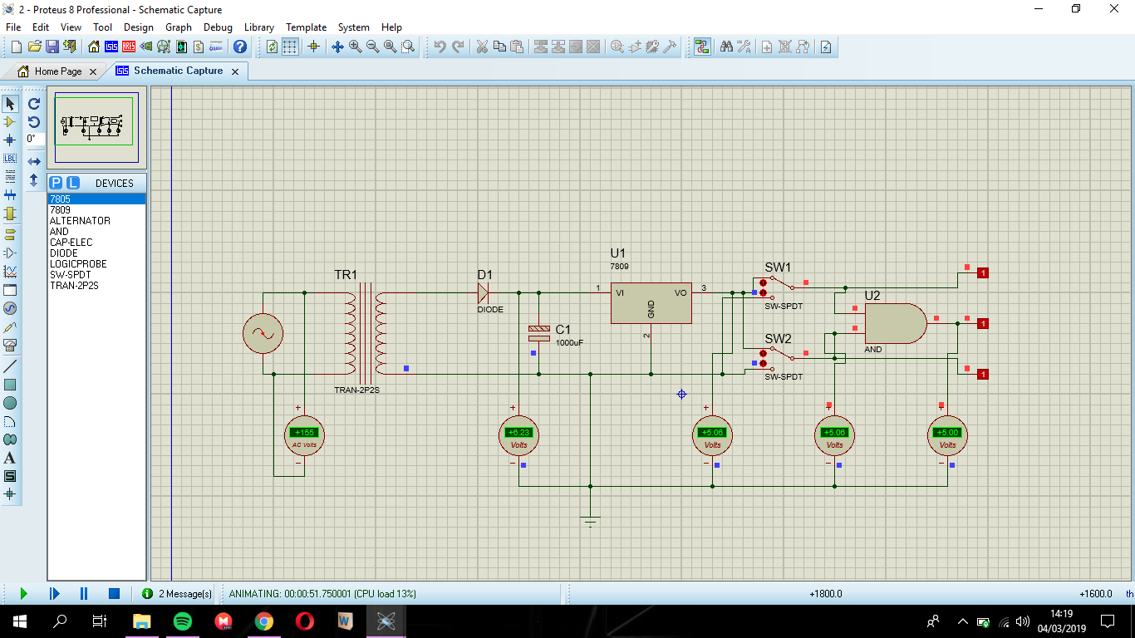

NAMA : NAURA FIKAMELYALLA

NIM : L200180207

KELAS : G